K11-jan



月

第12号

2016年

つぶやき★ 毎日のように教室に入会のお問い合わせが来て、てんてこまいになっている初夢をみました。なんて嬉しい悲鳴！ 正夢になりますように。

１月の音楽のできごと

ピアノ教室通信

**3日**　**チャイコフスキー《眠りの森の美女》**

初演（1890）

**23日　クレメンティ** 誕生（1752～1832）

**27日　モーツァルト** 誕生（1756～1791）

**31日**　**シューベルト** 誕生（1797～1828）

あけましておめでとうございます！

**皆様、こんにちは。今年のお正月は例年に比べて暖かい年の幕開けとなりましたが、皆様はどのようなお正月を**

**すごされましたか。**

**昨年の12月23日に行われましたクリスマスミニコンサートにはお忙しい中たくさんの方々に来ていただき大変嬉しく思いました。準備期間の短いコンサートでしたが、見に来てくださった皆様と楽しいひとときを過ごすことが出来ました。保護者の皆様、ご協力ありがとうございました。**

**少人数ではありましたが、今回開催してみて本当に良かったと思ったこと・・それは見に来てくださった皆さんと温かい時間を共有できたことだったと感じています。**

**保護者の皆さんは子どもさんの演奏の発表の場を見る機会をとても楽しみにしていらっしゃいます。自分のお子さんの成長していく姿を見るのはとても楽しみで嬉しいことですね。また、今回ぶっつけ本番で急にピアノを弾いてくださったお父さん、お母さん、本当にありがとうございました。参加してくださった親御さんは大変緊張したようでしたが、とても楽しいひと時でした。「お父さんがうまくひけてびっくりしました。」とお子さんのアンケートにもあって、お父さんの株は急上昇でした！これからはお母さんだけでなく、お父さん、おじい様、おばあ様、ファミリーで一緒に楽しんで出来る内容も工夫していきたいと考えています。**

**また、生徒さんにとっては他の生徒さんの演奏を聴くことが勉強になる、意欲に繋がる、緊張の場を多く経験することで人前で弾くことに慣れる、昨年4月の発表会から半年ほど経ったこの時期に一生懸命練習する機会になって良かった、などのご意見があり、2年に一度の発表会の合間に今回のようなミニコンサートを開催すことは生徒さんや親御さんにとって、大変良い機会になったと改めて感じました。**

**発表会開催にあたっては発表会積立金にご協力いただいております。発表会にかかる主な費用は、会場費、楽器・備品使用料、写真代、記念品、プログラム、お花代などです。今回のミニコンサートでは会場費とピアノ使用料を参加者1人あたり1000円ずつ積立金から徴収させていただきました。今回のような簡易型ミニコンサートであれば、**

**追加の徴収をしなくても、毎月納めていただいている発表会積立金の中から捻出できるのではないかと考えています。今後ともご理解とご協力どうぞよろしくお願いします。クリスマスミニコンサートから感想とご報告を**

**させていただきました。今年も生徒の皆さんの成長と共に慶びを共有できればと思います。**

**本年もどうぞよろしくお願いします。**

**今月のお知らせ**

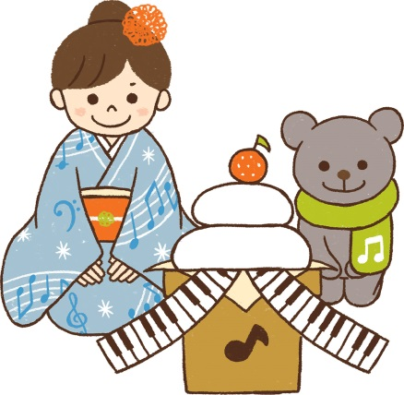

K11-jan

**ふじまきぴあの教室**